**1/ Kožu šijeme :**

a/ šidlom a tupou ihlou

b/ šidlom

c/ tupou ihlou

a

**2/ Postroje na koňa ainé pevné veci môžeme šiť aj koženými plochými remencami širokými 4 – 6 mm, ktoré sa volajú :**

a/ hladenice

b/ švihle

c/ štepy

b

**3/ Najčastejšie používaným bielkovinovým lepidlom na spájanie jednotlivých častí kože je :**

a/ albumínové

b/ kazeínové

c/ globulínové

b

**4/ Konské sedlá rozdeľujeme na :**

a/ na anglickej kostre + bezkostrové

b/ na anglickej kostre + kozlíkovej kostre

c/ na anglickej + kozlíkovej kostre + bezkostrové

c



**5/ K sedlám dopíšte o aký typ sedla ide z hľadiska jeho využitia ?**



a/ ....................................... b/.................................................. c/...........................................

**dostihové dámske skokové**

**6/ K sedlám dopíšte o aký typ sedla ide z hľadiska využitia ?**



a/ ................................... b/.................................................c/................................................

**westernové vojenské bezkostrové, španielsky BAREFOOT**

**7 / Napíšte názvy textilných, výstužových, podkladových a vypchávkových materiálov !**

**Podložka ChristUltraPlstenka pod sedlo**

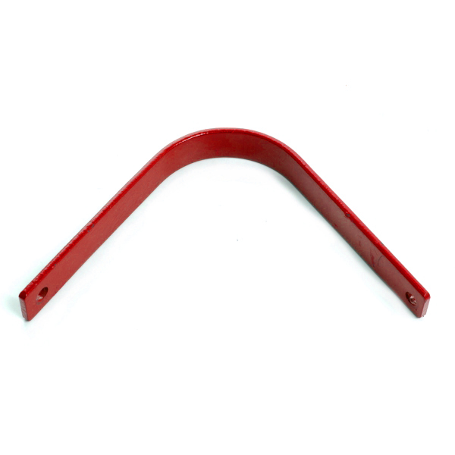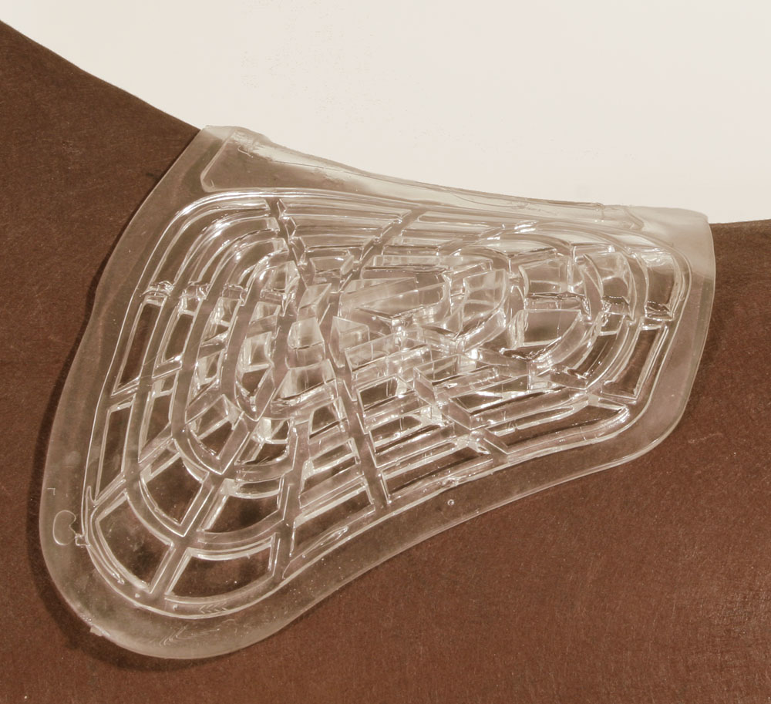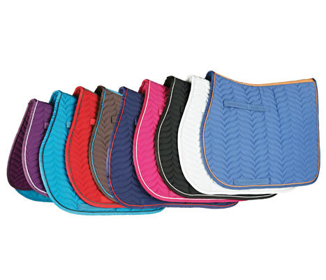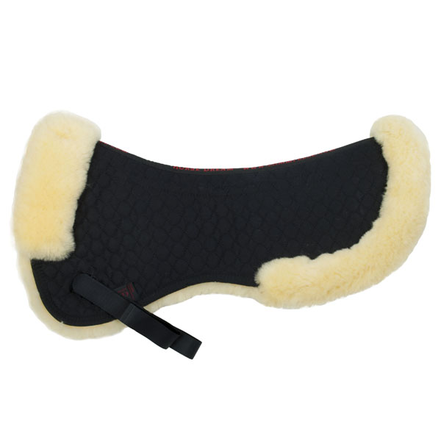

a/........................................................ b/..........................................................

c/ ................................................................................. b/........................................................

**Gélová podložka Výstuž na kostru sedla/(Komora do sediel určená na úpravu šírky komory /**

**8/ Pomenujte jednotlivé časti westernového sedla !**

|  |  |
| --- | --- |
| **OZNA-**  **ČENIE** | **NÁZOV** |
| **a** |  |
| **b** |  |
| **c** |  |
| **d** |  |
| **e** |  |
| **f** |  |
| **g** |  |
| **h** |  |
| **ch** |  |
| **i** |  |

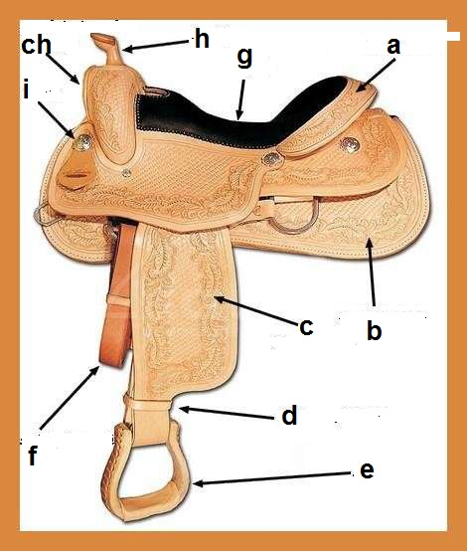

**9/ Šitie je tradičný spôsob spájania. Šiť znamená vytvárať, pomocou ihly a nite :**

a/ stehy

b/ švy

c/ štepy

a

**10/ Šitie vzniká nadväzným opakovaním :**

a/ stehov

b/ štepou

c/ švou

a

**11/ Základným článkom šitia, ktorý vzniká najmenej dvojnásobným pretiahnutím nite cez šitý materiál**

a/ štep

b/ šev

c/ steh

c

**12/ Ako sa volá rad navzájom spojených stehov ?**

a/ šev

b/ steh

c/ štep

c

**13/ Čo sa vytvára pomocou štepov ?**

a/ šev

b/ steh

c/ krokvičkový steh

a

**14/ Ako sa volá vzdialenosť medzi prepichmi, ktoré ohraničujú steh v smere šitia ?**

a/ dĺžka stehu

b/ šírka stehu

c/ výška stehu

a

**15/ Ako sa volá kolmá vzdialenosť na dĺžku stehu medzi dvomi prepichmi rozostúpeného stehu**

a/ dĺžka stehu

b/ šírka stehu

c/ výška stehu

b

**16/ Do tabuľky dopíšte číslo z grafických príloh, ktoré označujúce daný steh** ?

|  |  |  |
| --- | --- | --- |
| Krokvičkový steh | Predný steh | Perličkový steh |
| **3** | **1** | **2** |

1 2 3



**17/ Do tabuľky dopíšte číslo z grafických príloh, ktoré označujúce daný steh ?**

|  |  |  |
| --- | --- | --- |
| Obnitovací steh | Šikmý steh | Zadný steh |
| **2** | **3** | **1** |

1 2 3